Anexo A (Processo de Verificação de Ar nos Tubos dos Conjuntos de Bombeamento de Nutrição Enteral Kangaroo)

Modelo | Produto | Registro Anvisa
673662 | EQUIPO PARA ALIMENTAÇÃO ENTERAL E IRRIGAÇÃO NÃO ESTÉRIL E-PUMP KANGAROO | 81356112311
674655 | EQUIPO PARA ALIMENTAÇÃO ENTERAL NÃO ESTÉRIL E-PUMP KANGAROO | 81356112303
674668 | EQUIPO DE ALIMENTAÇÃO SPIKE E BOLSA ENFIT | 81356112331/ 81356112359
674669 | EQUIPO PARA ALIMENTAÇÃO ENTERAL E IRRIGAÇÃO NÃO ESTÉRIL E-PUMP KANGAROO | 81356112311
765100 | EQUIPO DE ALIMENTAÇÃO SPIKE E BOLSA ENFIT | 81356112359
772055 | EQUIPO DE ALIMENTAÇÃO SPIKE E BOLSA ENFIT | 81356112331 / 81356112359
773656 | EQUIPO DE ALIMENTAÇÃO SPIKE E BOLSA ENFIT | 81356112331 / 81356112359
773662 | EQUIPO DE ALIMENTAÇÃO SPIKE E BOLSA ENFIT | 81356112331 / 81356112359
775100 | EQUIPO DE ALIMENTAÇÃO SPIKE E BOLSA ENFIT | 81356112331 / 81356112359
775659 | EQUIPO DE ALIMENTAÇÃO SPIKE ENFIT | 81356112314

Para verificar o conjunto de alimentação quanto a entrada de ar nos tubos (vide exemplo abaixo) siga as etapas descritas abaixo.

- Pressione “Run” [Ligar] na bomba após instalar e preparar o conjunto de alimentação.
- Após 30 segundos, observe os tubos entre a bomba e o paciente para verificar se ar está sendo sugado para dentro da linha.
- Não é incomum, e não é um problema, ver uma pequena quantidade de ar nos tubos de alimentação (aproximadamente 1,3 cm [1/2 polegadas]) após a bomba verificar quanto a quaisquer bloqueios.
- Não utilize o conjunto de alimentação se observar um único segmento de ar medindo mais de 2,5 cm (1 polegada).
- Não utilize o conjunto de alimentação se observar várias bolhas de ar que meçam, cumulativamente, mais de 2,5 cm (1 polegada)
OBSERVAÇÃO:
O evento de ar nos tubos é considerado intermitente e não é observado em todos os lotes. Assim, se um conjunto de alimentação defeituoso for identificado, isso não significa necessariamente que o lote inteiro está defeituoso.

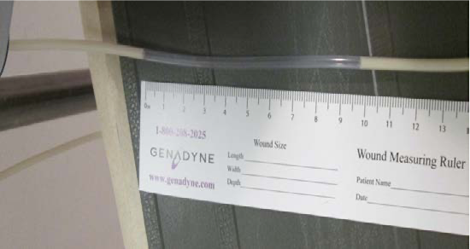
*Este é um exemplo e o ar nos tubos pode não estar tão visível quanto mostrado na imagem.

